Quels sont les spécifications d’une aspiration de niveau industriel pour une machine de cette taille ?
Aspiration dessous, dessous, sur la tête comme une speedy 500 ?

Avez vous des filmes ou vitres de protection spécial pour remplacer les paires de lunettes individuels ?

Avez vous les appareils nécessaires pour mesurer la puissance du laser en sa sortie et après les mirroires nettoyé ou non ?

Quels produits d’entretiens utilisez vous pour les mirroires et la lentille ? (Nous c’est ipa pour tout puis acétone ou vinaire blanc sur les mirroirs si il y a des grosses traces) Acétone –> Chiffons secs
Lens partie bombé vers la source, confirmé
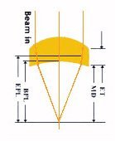
Capteur inductif ou microswitch pour régler les matériaux ?

